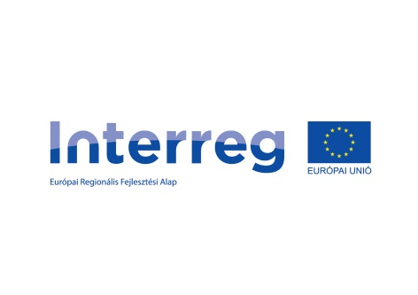
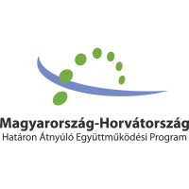

Meghívó

BLight Konstrukció - 75%-os vissza nem térítendő támogatás
Tájékoztató a 2. felhívásról
2018.05.09. (szerda) 14:00-16:00
Zala Megyei Vállalkozásfejlesztési Alapítvány
Zalaegerszeg, Köztársaság útja 17.
II. emeleti oktatóterem

Program:
13:30 – 14:00: Regisztráció
14:00 – 14:10: Nagy András, ügyvezető igazgató köszöntője
14:10 – 14:40: Horváth Petra, projektmenedzser előadása a B Light Konstrukcióról
14:40 – 16:00: Konzultáció a KKV-kal

